Discriminación en la escuela = acoso escolar o « bullying”
- Documento 4 : ¿Por qué tenemos que soportarlos ? + Me he hartado de qujarme (Escalas 2nde)

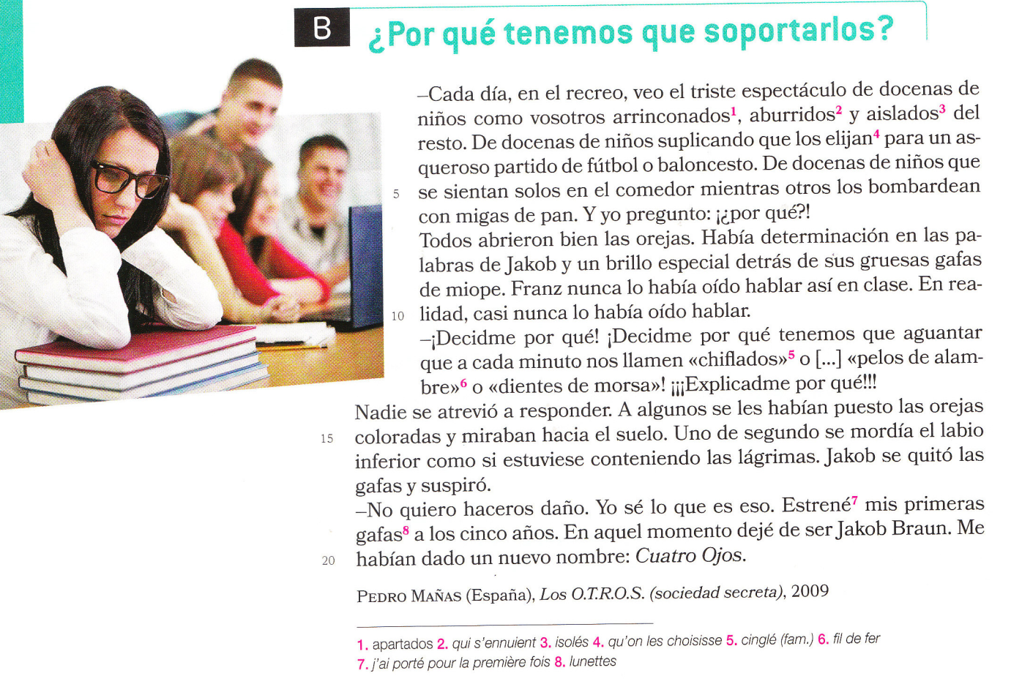

Objectifs culturels : les intérêts du document
-Découvrir un dossier qui incite à prendre conscience …
-des différentes formes de harcèlement scolaire, des conséquences sur les victimes
-des solutions possibles
Activités de communication langagière :
-C.E. :
A2-Je peux comprendre le sens général d’un document écrit.
A2-Je peux repérer des informations ciblées dans un document.
B1-Je peux identifier des informations ciblées, trouver une information pertinente dans un document écrit.
E.O.
A2 -Je suis capable d’utiliser des expressions et des phrases simples pour décrire, présenter, faire un compte-rendu.
A2-Je suis capable de donner les raisons d’un choix, fournir une explication.
A2- (Cohérence et cohésion) Je peux utiliser les articulations les plus fréquentes pour relier des énoncés.
B1- Je suis capable de restituer une information avec mes propres mots.

Compétences lexicales :
- L’expression de sentiments/des réactions: aburridos, se sientan solos, la determinación, aguantar, las lágrimas…
-L’expression d’un point de vue (accord, indignation, etc.)
-Le lexique de la discrimination : arrinconados, aíslados, ser diferente….
-Lexique des solutions: colaborásemos, que acabe con los abusos, recurrir…
Compétences grammaticales :
Réemplois et approfondissements:
le subjonctif présent :
-pour formuler des hypothèses : Es posible que/Es probable que + subj/ Quizás /acaso/tal vez + subj.
-Para que + subjonctif
Après un verbe qui exprime un point de vue, un sentiment :
darle pena que /indignarle que / (no) soportar que /Estar harto de que /(no) comprender que /(no) me parece normal que /es intolerable / inadmisible que
-L’impératif
-L’obligation personnelle et impersonnelle
-les connecteurs logiques
Objectifs méthodologiques : les savoir-faire
- Savoir sélectionner des informations.
-Travailler méthodologie C.E
-Aller de l’explicite vers l’implicite = déduire du sens.
-Mobiliser les connaissances et les compléter.
-Inventer la suite d’une histoire.

Documento 1« ¿Por qué tenemos que soportarlos? »

I. La foto + el título. Fíjate en la foto y en el título y precisa de qué tratará el documento.
Objectif : faire des hypothèses sur le contenu du dialogue.
Describir brevemente la foto + deducir el tema del documento:
-En la foto podemos ver……..
-Es posible que/Es probable que + subj
Quizás /acaso/tal vez + subj.
-testimonios de chicos/chicas víctimas de discriminación en la escuela, de acoso escolar, de malos tratos :
-Es posible que tengan que soportar…
-Quizás sus compañeros de clase….se burlen de ellos /se rían de ellos, ….

II. Lecture du texte en autonomie + compréhension générale (réactions des élèves)
Etre capable de répondre aux questions : où, qui sont les personnages, type de document, etc.
Réactions des élèves + compléter les informations si nécessaire :
-el lugar de la acción (un colegio)
-los personajes (Jakob, Franz, algunos alumnos) y sus relaciones (compañeros de clase)
-el tema (el acoso escolar, la discriminación en la escuela)
-tipo de documento (discurso), ¿Quién habla ? (Jakob) y ¿a quién se dirige ? a algunos compañeros de clase víctimas de acoso escolar.
-la finalidad del discurso :
-para luchar contra el acoso escolar, cambiar las cosas
-para que sus compañeros de clase reaccionen, tomen conciencia de…

III. Comprensión escrita (travail de relevé).
Distribution de la fiche d’activités de C.E.
Travail en autonomie et mise en commun par binômes
Correction des activités + E.O à partir du travail de relevé

A) Ejemplos concretos de acoso escolar y las consecuencias para las víctimas.
1. Cita dos ejemplos concretos de acoso escolar.
-« otros los bombardean con migas de pan ». (l 4-6)
-« a cada minuto nos llamen « chiflados », « pelos de alambre » o « dientes de morsa !» (l. 12-13)
-« Me habían dado un nuevo nombre : Cuatro ojos » (l 20)
«docenas de niños suplicando para que los elijan para un asqueroso partido de fútbol o baloncesto » ( l 4) (éventuellement)

2. Apunta dos elementos que muestran que los alumnos víctimas de acoso escolar son apartados y rechazados por sus compañeros.
-« veo el triste espectáculo de docenas de niños como vosotros arrinconados, aburridos y aislados del resto. » (l 1-3)
-« De docenas de niños suplicando que los elijan para un asqueroso partido de fútbol o baloncesto.» (l 3-4)
-« De docenas de niños que se sientan solos en el comedor » (l 4-5)

- EO à partir du travail de relevé (reformuler les informations, déduire du sens)
El acoso escolar en el colegio de Jakob:
-¿Cómo se manifiesta?
Bombardear con migas de pan en el comedor, dar motes, burlarse del aspecto físico/de la apariencia, insultar, juzgar, los malos tratos verbales, ridiculizar, despreciar + explicar el mote de Jakob…
- ¿Cuáles son las consecuencias para las víctimas ? el rechazo, el aislamiento, estar apartado, la exclusión, la soledad, estar ensimismado…

B) Los sentimientos de los personajes ( de Jakob y sus compañeros de clase)
3. Elige las 3 respuestas correctas y justifica cada una con un elemento del texto.
Ante esta situación de acoso escolar Jakob siente :
a) pena « cada día, en el recreo, veo el triste espectáculo » (l 1)
b) alegría
c) incomprensión « Y yo pregunto : ¡¿Por qué ?! » (l 6)
d) indignación y enfado « ¡Decidme por qué tenemos que aguantar que a cada minuto nos llamen « chiflados » », « pelos de alambre » o « dientes de morsa !» « ¡¡¡Explicadme por qué !!! (l 11-13)
e) sorpresa

4. Justifica cada afirmación copiando una frase del texto.
a) Al escuchar a Jakob, algunos chicos sienten a la vez vergüenza y malestar.
« A algunos se les habían puesto las orejas coloradas y miraban hacia el suelo » (l 14-15)
b) Al escuchar a Jakob, algunos chicos experimentan pena.
« Uno de segundo se mordía el labio inferior como si estuviese conteniendo las lágrimas. » (l 15-16)

- EO à partir du travail de relevé (activités 3 et 4) (reformuler les informations, déduire du sens + mobiliser les informations des activités 1 et 2)
Los sentimientos de los personajes :
Los sentimientos de Jakob/acoso escolar:
darle pena, dar tristeza + infinitif ou substantif
darle pena que
ponerle furioso que
indignarle que
(no) soportar que + subjonctif
Estar harto de que
(no) comprender que

Los sentimientos de sus compañeros de clase/acoso escolar + el discurso de Jakob :
Darle vergüenza/pena/tristeza + infinitif ou substantif
Darle vergüenza/pena/tristeza que + subjonctif
Molestarle que + subj
Otros sentimientos :
Tener miedo de …

Travail à faire à la maison
Etudier le lexique
E.O. : Explica qué es el acoso escolar (qué es, cómo se manifiesta, los sentimientos de las víctimas)

Opinión personal:
¿Qué piensas de la actitud de Jakob ?
¿Te parece justificada? Contesta y justifica tu respuesta con 2 frases en las que utilizarás 2 estructuras gramaticales diferentes para expresar tu punto de vista.

Correction lors de la reprise orale :
Es audaz, valiente porque se atreve a denunciar la situación, a reaccionar, a luchar contra el acoso escolar.
Es solidario : quiere ayudar a sus compañeros.
Su actitud me parece justificada porque pienso que es intolerable/inadmisible que…+ subj
Es imprescindible que …+ subj
Es necesario que …+ subj

V. EE + EO. Imaginar la continuación : ¿Qué deciden hacer Jakob y los otros chicos para luchar contra la discriminación ?
(Compétences grammaticales= l’obligation/l’impératif/le subjonctif après des verbes qui expriment la volonté, un sentiment, une opinion)

Propositions des élèves

VI Distribution du texte « Me he hartado de quejarme » :
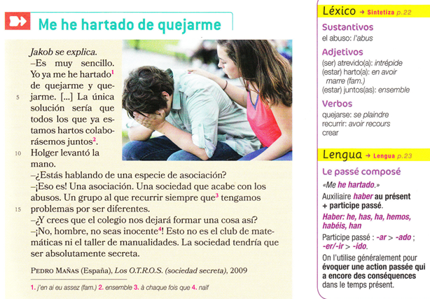
- Lecture et réactions des élèves : las soluciones que propone Jakob para luchar contra la discriminación.(reformulation)

Jakob propone que todos los que ya están hartos …colaboren juntos y que creen una asociación secreta, una sociedad que acabe con los abusos. Un grupo al que recurrir siempre que tengan problemas por ser diferentes.

-Opinión personal ¿La creación de la asociación te parece una buena idea ? Justifica tu respuesta.
Apoyarse, ayudar, luchar contra el aislamiento/la soledad, estar a la escucha de…
- Otras soluciones para luchar contra el acoso escolar: integrar, aceptar las diferencias, respetar, ser tolerante, denunciar al maltratador… (deber/tener que + inf/es necesario +inf/ es necesario que los alumnos+ subj….)

Tercera parte de la secuencia 2 : ¡Luchemos contra la discriminación!
Discriminación en la escuela = acoso escolar o « bullying”

Comprensión escrita

1. Cita dos ejemplos concretos de acoso escolar.

2. Apunta dos elementos que muestran que los alumnos víctimas de acoso escolar son apartados y rechazados por sus compañeros de clase.

3. Elige las 3 respuestas correctas y justifica cada una con un elemento del texto.
Ante esta situación de acoso escolar Jakob siente :
a) pena
b) alegría
c) incomprensión
d) indignación y enfado
e) sorpresa

4. Justifica cada afirmación copiando una frase del texto.
a) Al escuchar a Jakob, algunos chicos sienten a la vez vergüenza y malestar.
b) Al escuchar a Jakob, algunos chicos experimentan pena.

Tercera parte de la secuencia 2 : ¡Luchemos contra la discriminación!
Discriminación en la escuela = acoso escolar o « bullying”

Comprensión escrita

1. Cita dos ejemplos concretos de acoso escolar.

2. Apunta dos elementos que muestran que los alumnos víctimas de acoso escolar son apartados y rechazados por sus compañeros de clase.

3. Elige las 3 respuestas correctas y justifica cada una con un elemento del texto.
Ante esta situación de acoso escolar Jakob siente :
a) pena
b) alegría
c) incomprensión
d) indignación y enfado
e) sorpresa

4. Justifica cada afirmación copiando una frase del texto.
a) Al escuchar a Jakob, algunos chicos sienten a la vez vergüenza y malestar.
b) Al escuchar a Jakob, algunos chicos experimentan pena.

Doc, 5 : Campaña de sensibilización
http://www.unicef.org/argentina/spanish/afiche_acoso_grande.jpg

Objectifs culturels : les intérêts du document
-Découvrir une campagne de sensibilisation qui incite à prendre conscience …
-des différentes formes de harcèlement scolaire
-des aspects positifs de la diversité, de la différence
-des solutions possibles
-Présenter les caractéristiques d’une campagne publicitaire.
-Entraîner les élèves à l’élaboration d’une campagne publicitaire en vue du projet ECLORE.
Activités de communication langagière :
A2-Décrire une campagne publicitaire visant à lutter contre la discrimination.
B1- Décrypter le message d'une campagne de sensibilisation.

A2 -Je suis capable de donner les raisons d’un choix, fournir une explication.
A2- (Cohérence et cohésion) Peut utiliser les articulations les plus fréquentes pour relier des énoncés afin de faire un compte-rendu.
Compétences lexicales :
Réemplois et approfondissement :
-Le lexique de la localisation
-Le lexique publicitaire :
-Le lexique de la discrimination : discriminar, rechazar, las desigualdades, …
-Lexique des solutions: ser tolerante, aceptar las diferencias, respetar, luchar contra/por…
Compétences grammaticales :
Apports nouveaux :
-la conjugaison : quelques particularités en Argentine
-La condition : si + présent
Réemplois :
-les temps du présent
-L’impératif
-L’obligation
-l’expression d’un point de vue
-les connecteurs logiques
Objectifs méthodologiques : les savoir-faire
-Décrire une affiche en mettant en relation les éléments qui la composent ;
-Expliquer le message d’une campagne de sensibilisation ;
-Justifier et expliquer brièvement une opinion;

Trabajo en equipo. Completad esta campaña contra el acoso escolar :
Consignes :
-Imaginad los mensajes escritos por los jóvenes para denunciar y luchar contra el acoso
-Escribid el texto que acompaña esta campaña = objetivo : sensibilizar, informar e incitar a luchar contra el acoso.
-Los promotores (¿quién promueve la campaña?) + logotipos.
-Proponed un lema o eslogan para la campaña.

En el texto y/o lema debéis utilizar :
- El vocabulario visto en los documentos relacionados con el acoso y en la secuencia,
- La obligación personal/ la obligación impersonal,
- el imperativo positivo (l’ordre), el imperativo negativo (l'interdiction).
Démarche :
1-Temps de préparation.
2-Chaque groupe présente au reste de la classe son interprétation de la campagne (on prend une photo avec la tablette et on la montre au reste de la classe via le vidéoprojecteur).
3-On note au tableau des phrases avec l’obligation et l’impératif et les différents slogans. A la fin des présentations orales, les élèves choisissent le slogan qui leur semble le plus pertinent, percutant.
4-Distribution de la campagne
Lecture des messages et du texte + réactions des élèves par rapport à leurs propositions.

El texto de la campaña= las soluciones para luchar contra el acoso escolar (¿Quién puede actuar? y ¿cómo?)
= (l’obligation: tener que +inf, deber + inf, es necesario que/hace falta que/es imprescindible que/es importante que… + subjonctif/ La condition: Si + présent)
-cada alumno: denunciar, contar, hablar del caso de acoso a sus compañeros, al maestro, a su familia (sus padres)
-la escuela, los directivos, los maestros y docentes: brindar contención y apoyo
-la familia
-la UNICEF/el gobierno: las campañas de sensibilización, incitar a los alumnos a actuar, a denunciar
“frenemos el acoso”: el nosotros= una lucha colectiva y solidaria
“mejor compartir juntos y que no importen las diferencias”: convivir juntos y aceptar la diversidad y la diferencia.

Travail à faire à la maison.
Etudier le lexique
(E.O.) Resume el objetivo de la campaña. Da tu punto de vista sobre el documento (¿Te parece acertado?)

Documentos :
1.Campaña sin el texto :
Lema :

La campaña completa:

